18. 11. 2019 – pondělí
Canisterapie v MŠ – návštěva canisterapeutického týmu z Lipova

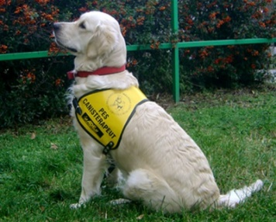

25. 11. 2019 - pondělí
Dentální hygiena aneb „Jak si správně čistit zoubky“- návštěva týmu Dental Prevention z Olomouce, každé dítě si přinese zubní kartáček

